パソコン小話（１３６）
2020/5/11

新しいEdge その５････履歴を使う

インターネットを見ていて、一旦閉じたページを再度見たい時があります。
こう言った時、またページを探すのは大変ですが、閲覧履歴が残っていますので、ここから表示させる事が出来ます。
閲覧履歴の例
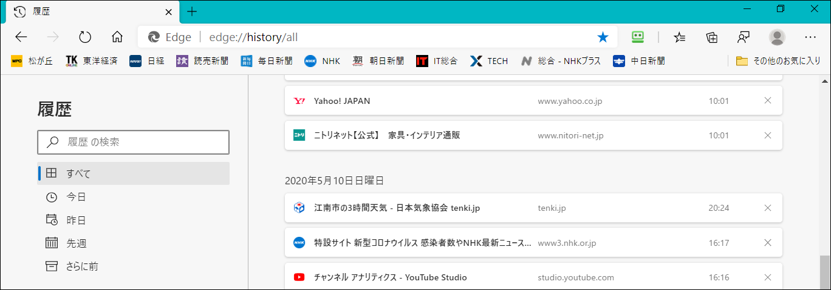

操作方法
1．・・・をクリック

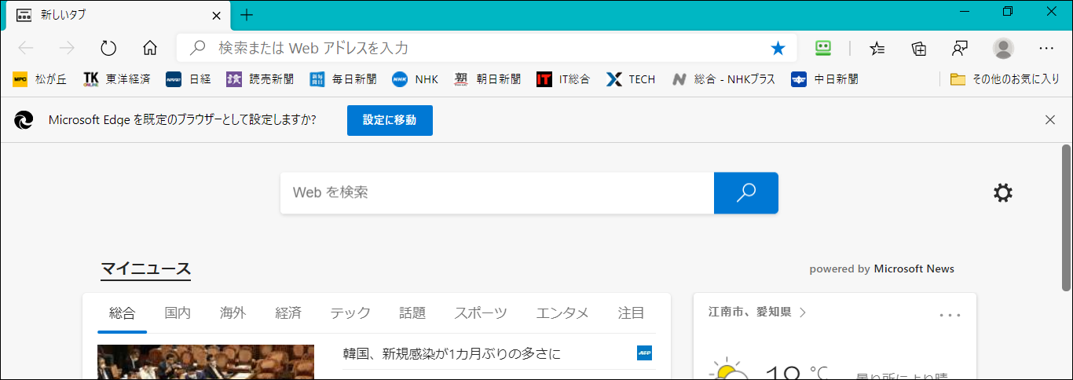

2．履歴 → 履歴の管理
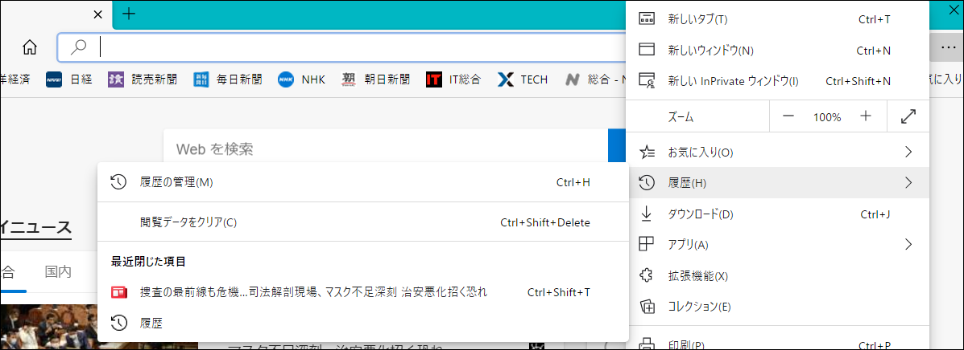
3．履歴の一覧が表示されるので、ここから選択する
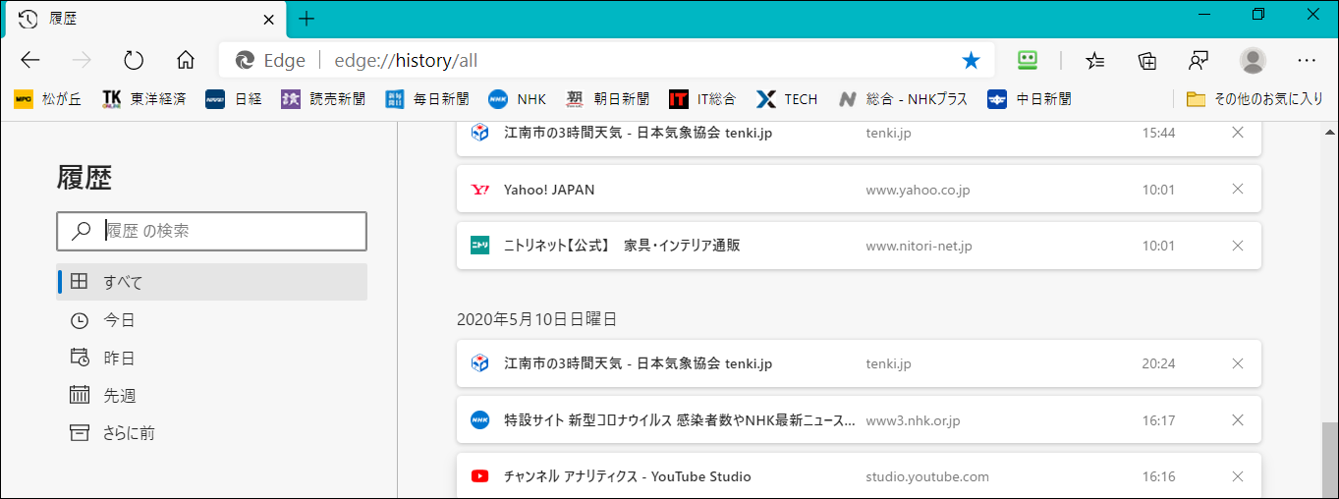

以上

